简 报
第36期
德钦县史志办 2021年6月22日
德钦县史志办开展网格区清扫工作
6月22日上午，德钦县史志办在网格片区、网格小区开展清扫工作，清除病媒生物孳生地（十乱五堆、瓶瓶罐罐、轮胎等），排查片区内毒饵站是否破损、毒饵是否需要填补。

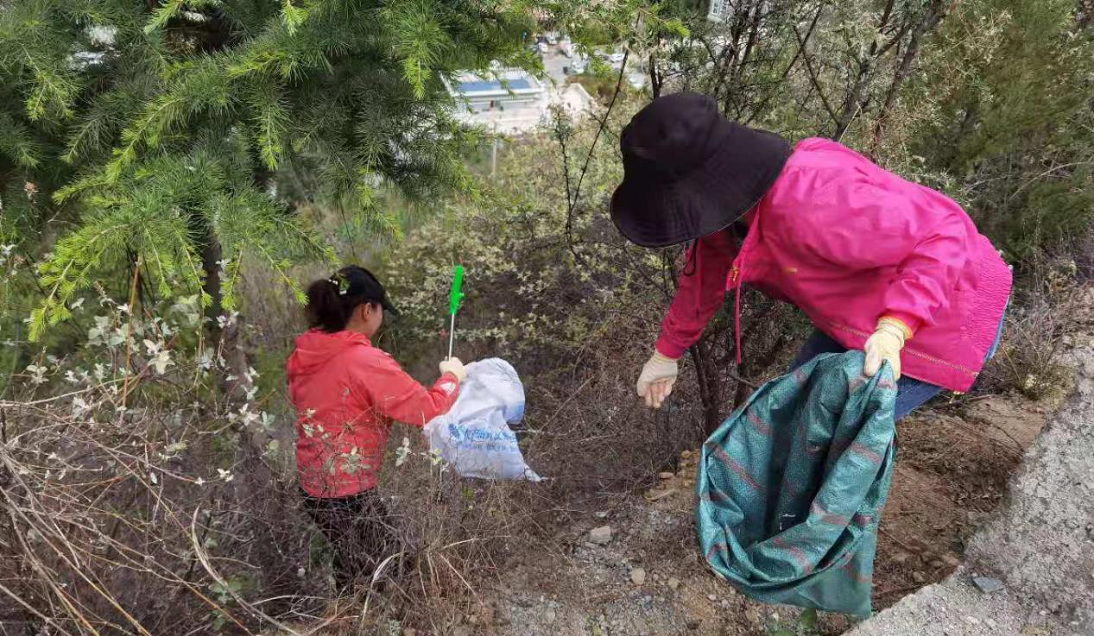
史志办全体干部职工一起协同作战，网格片区处处是热火朝天的大扫除场面:干部职工拿起工具，躬下身子，耐心细致地对我办城区责任区的周边乱堆放的杂物、建筑垃圾、生活垃圾等进行彻底清捡，其中有人清除建筑垃圾，有人清楚生活垃圾，有人清除小广告，用夹子夹，用手捡。深入悬崖边、荆棘从、垃圾堆开展爱卫工作。
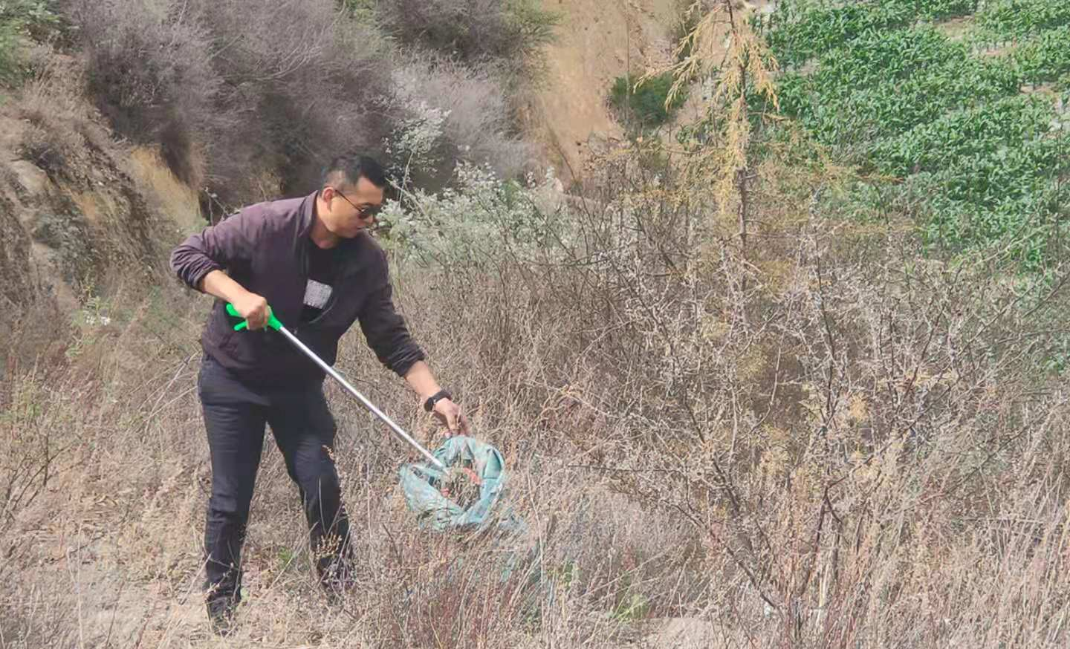
通过一上午大家的共同努力，我办城区责任区的环境卫生状况大为改善，建筑垃圾得到有效清理，犄角旮旯，荆棘丛林的陈年垃圾进一步清捡，卫生区面貌焕然一新。

报：政府督查室

德钦县史志办 2021年6月22日

